**江苏省仪征中学2023—2024学年度第一学期高二地理学科作业**

**第三单元第2节——全球的气压带与风带1**

研制人：王维中 审核人：李玉军

班级：______姓名：________学号：______ 时间：9月25日 作业时长：20分钟

下图为“气压带、风带移动示意图”。读图回答1～2题。

1．关于甲图所示季节各纬度带气流运动的说法正确的是(　　)

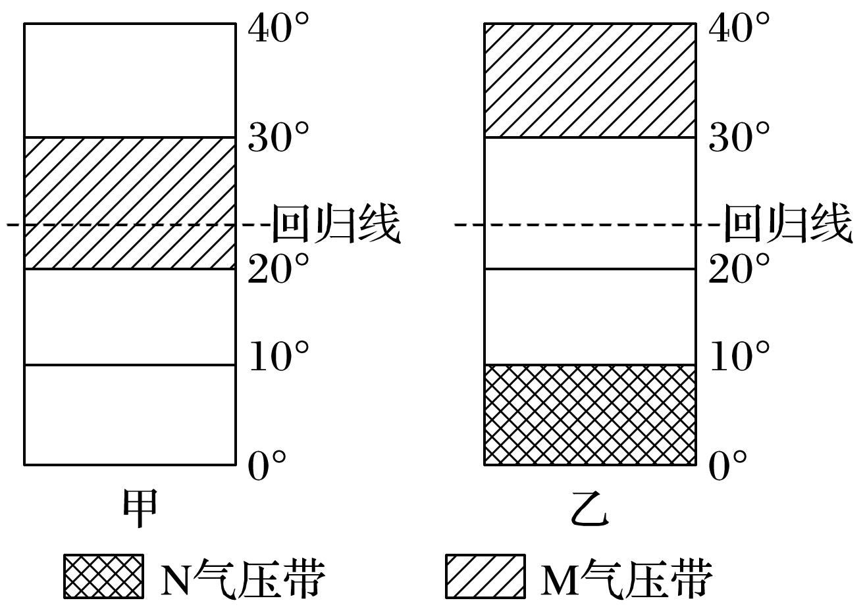A．0°～10°N盛行下沉气流

B．10°N～20°N盛行东南风

C．20°N～30°N盛行西北风

D．30°N～40°N盛行西南风

2．甲、乙两图反映的时间与季节正确的是(　　)

A．甲图表示3月份、北半球春季

B．乙图表示7月份、北半球夏季

C．甲图表示9月份、北半球秋季

D．乙图表示1月份、北半球冬季

读“近地面主要风带示意图”，回答3～4题。

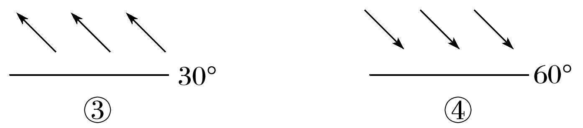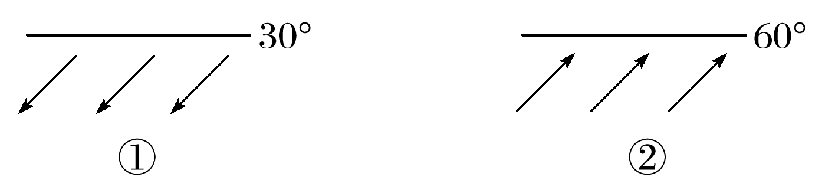

3．表示北半球西风带的是(　　)

A．① B．② C．③ D．④

4．下图为“三圈环流的局部图”，图中甲、乙两风带分别对应的是(　　)

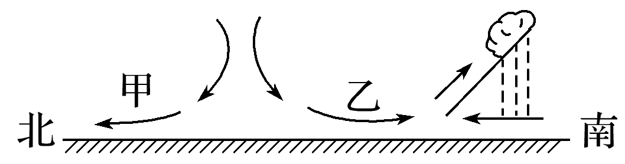

A．甲——①，乙——② B．甲——③，乙——④

C．甲——②，乙——④ D．甲——①，乙——③

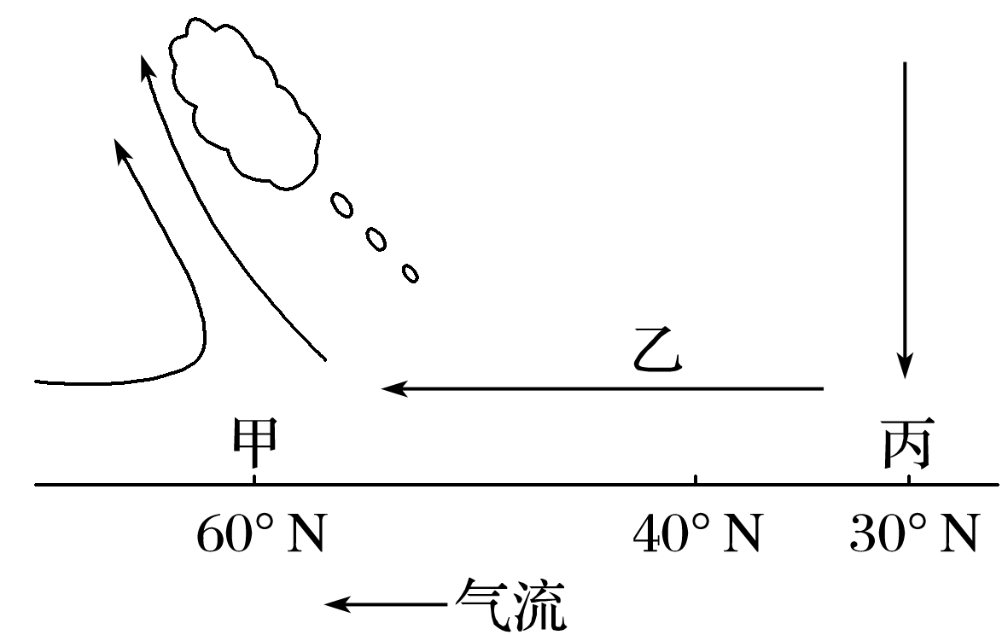读“沿0°经线(部分)大气环流示意图”，完成5～6题。

5．图中甲处为(　　)

A．极地高气压带 B．副极地低气压带C．副热带高气压带 D．赤道低气压带

6．乙处风向最可能是(　　)

A．东北风 B．东南风 C．西北风 D．西南风

下图中箭头表示空气运动的方向。读图回答7～9题。

7．若该图为北半球三圈环流的一部分，且甲地纬度较乙地低，则下列叙述正确的是(　　)

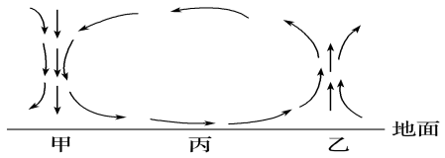A．该环流圈为高纬环流

B．该环流圈为低纬环流

C．甲地为副热带高气压带

D．乙地为赤道低气压带

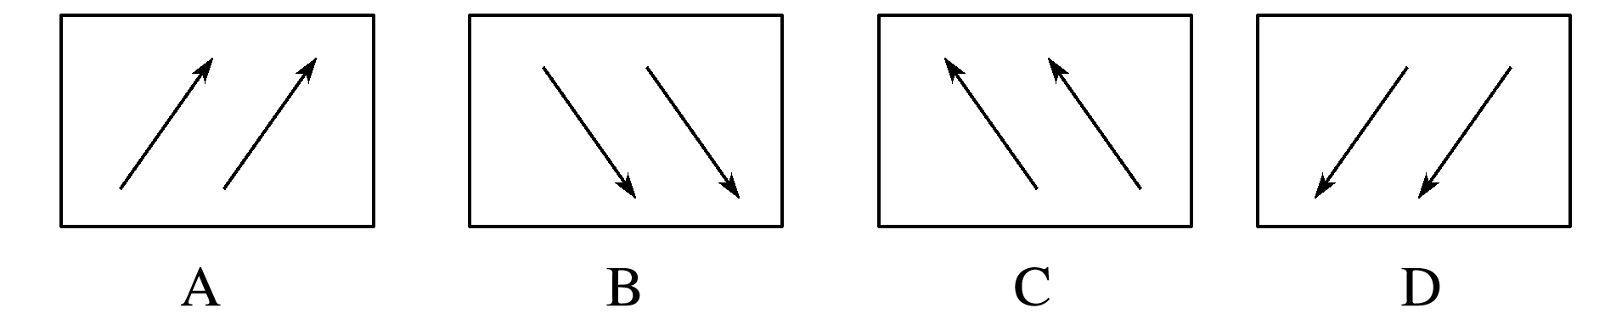8．若该图为南半球三圈环流的一部分，且甲地纬度较乙地低，能表示丙处风带风向的是(　　)

9．下列叙述正确的是(　　)

A．甲地为高压，一定是由空气冷却下沉形成的 B．甲地为高压，乙地为低压

C．乙地为低压，一定是由空气受热膨胀上升形成的 D．甲地为低压，乙地为高压

印度西南部的喀拉拉邦有一狭长平缓地带，位于阿拉伯海和西高止山之间。每年雨季时，海水都会漫过低矮的海堤向河流倾泻，而后又会出现短暂的河水漫堤的“灌海”现象，从而形成海水和河水交汇的地理奇观——“回水”。这片海水与河水的交汇区被称为“回水”区。每年“回水”期间，大批游客会前来坐船观赏。左图为喀拉拉邦局部水系分布图，右图为喀拉拉邦气候统计图。读图完成下面小题。

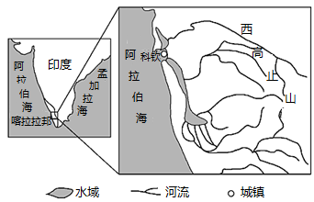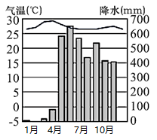

10．造成海水漫堤的盛行风是（   ）

A．东北季风 B．西北季风 C．东南季风 D．西南季风

**（★选做题）**11．“回水”发生的原因主要是（   ）

A．亚洲高压强盛 B．气压带和风带移动 C．东北信风强盛 D．植被茂密

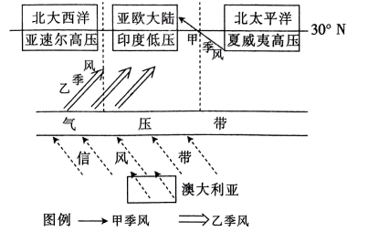下图为7月亚洲季风环流示意图。完成下面小题。

12．该季节，甲季风一般具有的特征是（   ）

A．寒冷干燥 B．温暖湿润

C．低温潮湿 D．炎热干燥

13．导致图中乙季风形成的根本因素是（   ）

A．海陆分布 B．地形地势

C．太阳直射点移动 D．纬度位置

14．图中30°N附近高、低气压中心的成因分别是（   ）

A．热力原因、热力原因 B．动力原因、动力原因

C．热力原因、动力原因 D．动力原因、热力原因

15．读“北半球大气环流示意图”，回答下列问题。（14分）

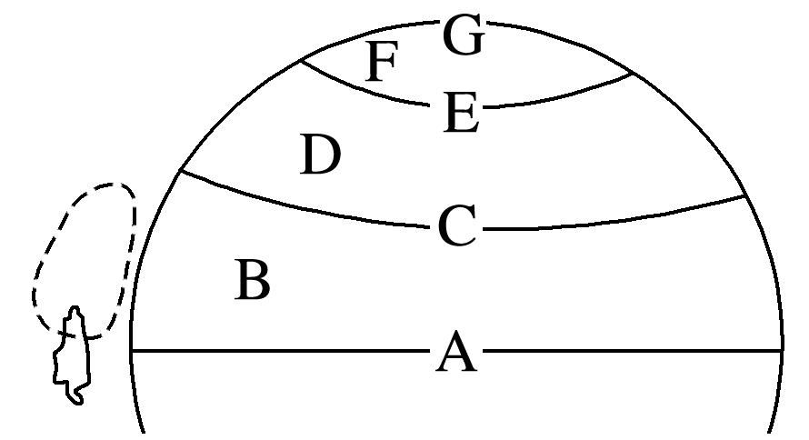(1)写出图中字母代表的气压带和风带的名称。（4分）

A是____________带

B是____________带，

C是____________带，

D是____________带。

(2)在B、D、F代表的风带内画出风向箭头。（3分）

(3)低纬环流在近地面包括的气压带是________和________(填字母)，风带有________(填字母)。在图中标注低纬环流的环流方向。（4分）

(4)在A、C、E、G四地中，属于上升气流的是__________，属于下沉气流的是________。在图中标注分布地区的中心位置的纬度数。（3分）

**江苏省仪征中学2023—2024学年度第一学期高二地理学科补充练习**

**第三单元第2节——全球的气压带与风带1**

研制人：王维中 审核人：李玉军

班级：______姓名：________学号：______ 时间：9月25日 作业时长：10分钟

下图是小明同学在学习大气环流时制作的北半球某季节三圈环流示意图。完成下面小题。

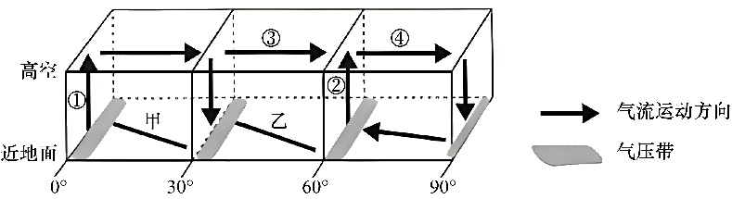

1．甲、乙示意风带，其盛行风向分别为（   ）

A．东南风、西北风 B．东南风、西南风

C．东北风、西南风 D．东北风、西北风

2．图中气流运动方向表示错误的是（   ）

A．① B．② C．③ D．④

3．图示季节（   ）

A．北半球副极地低压带被亚洲高压切断 B．印度半岛大部分地区盛行西南风

C．阳泉昼短夜长 D．非洲南部的草原区高温多雨、草木葱绿

4．读图，回答下列问题. （10分）

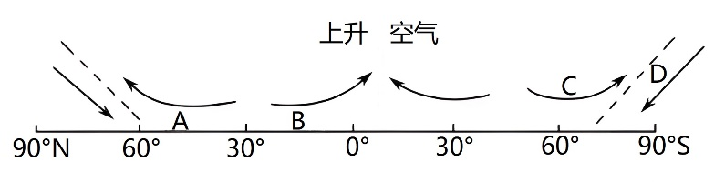

(1)该图表示北半球 季时的大气环流状况，判断理由是 。

(2)此时，下列四幅图所示气压带、风带分布正确的是（   ）

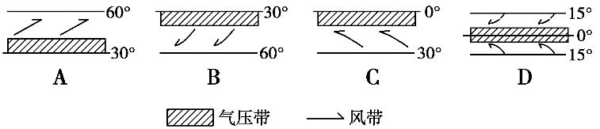

A．A B．B C．C D．D

(3)图中B处是 风带，它是 环流的组成部分。

(4)C所处的风带，吹 风，气流来自 气压带。为什么C气流与D气流相遇后向上爬升 。

(5)A处是 气压带，它是 因素形成的。

**江苏省仪征中学2023—2024学年度第一学期高二地理学科作业**

**第三单元第2节——全球的气压带与风带2**

研制人：王维中 审核人：李玉军

班级：______姓名：________学号：______ 时间：9月26日 作业时长：20分钟

日照时教指太阳在某地实际照射的时间。下图为我国东北图们江流域多年日照时数年变化柱状图。

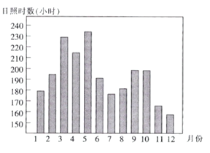读图，完成下面小题。

1．该流域多年日照时数最少的月份是

A．1月 B．7月 C．11月 D．12月

2．3-5月该流域日照时数最多的主要原因是

①太阳直射点北移，昼长渐长

②雨季未到，多晴朗天气

③正午太阳高度角最大 ④海拔高，大气透明度好

A．②③ B．③④ C．①② D．①④

3．当亚洲低压控制亚欧大陆时（   ）

A．亚洲东部吹东北风，南部吹西北风

B．亚洲东部吹西北风，南部吹东北风

C．亚洲东部吹东南风，南部吹西南风

D．亚洲东部吹西南风，南部吹东南风

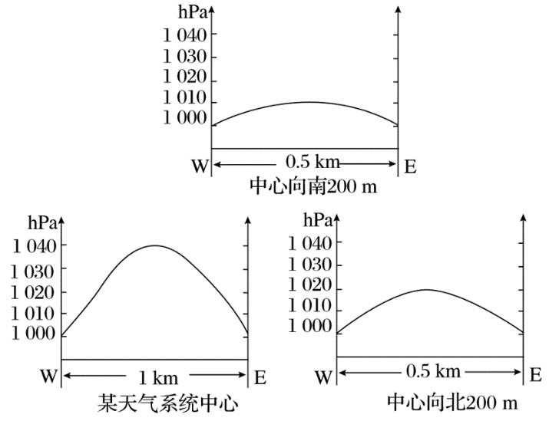

下图为沿某天气系统中心、距中心正南200米和距中心正北200米分别作的三条东西向剖面图。读图完成下面小题。

4．在天气系统中心东、西、南、北四个方向中，风力最大的是（   ）

A．东面 B．西面 C．南面 D．北面

5．该天气系统最可能是（   ）

A．锋面气旋 B．高气压 C．低气压 D．台风

6．假设此时该天气系统控制亚欧大陆且势力最强，则下列说法正确的是（   ）

A．长江口盐度达一年中最低值

B．开普敦炎热干燥

C．北太平洋高压势力最强，一分为二

D．北半球太阳高度达一年中最小值

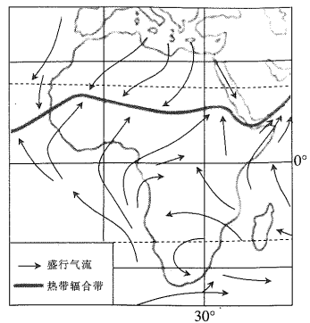

热带辐合带是南北半球信风气流形成的辐合地带的总称，对热带地区天气和气候影响极大（如图）。热带辐合带的位置呈南北方向移动。据此完成下面小题。

**（★选做题）**7．热带辐合带位置呈南北方向移动的根本原因是（   ）

A．昼夜长短的季节变化 B．自转线速度的纬度变化

C．黄赤交角的季节变化 D．太阳直射点的季节移动

**（★选做题）**8．图示季节最可能是北半球（   ）

A．春季 B．夏季

C．秋季 D．冬季

下图为全球近地面气压带和风带局部示意图。读图回答下列各题。

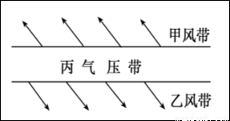

9．图中的丙气压带是指(     )

A．赤道低气压带 B．副热带高气压带

C．极地高气压带 D．副极地低气压带

10．下列判断正确的是(     )

A．甲风带为东北信风带 B．甲风带为盛行西风带

C．乙风带为盛行西风带 D．乙风带为东南信风带

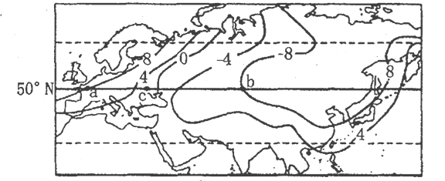气温距平值是指某地气温与同纬度平均气温的差值。下图为亚欧大陆1月气温距平值(单位：℃)分布图。据此，完成下面小题。

11．a、c两地纬度相同，但气温距平值差异明显，其主要影响因素是（ ）

A．海陆、大气环流 B．海陆、地形

C．地形、太阳辐射 D．洋流、大气环流

12．有关图中a、b、c三地的描述，正确的是（ ）

A．a地气温年较差最大 B．b地气候大陆性最强

C．c地气候海洋性最强 D．c地冬季最温暖

13．就北半球而言，夏季的气压带和风带大致是（   ）

A．向北移 B．向南移

C．向东移 D．向西移

下图为“三圈环流的变式图”。据此回答下面各题。

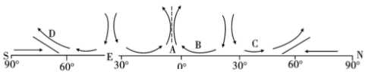

14．此时，福州盛行（   ）

A．东北风 B．西南风

C．东南风 D．西北风

15．古代航海家及商人利用帆船在海上航行，当他们航行到纬度 30 度附近的海域时，航行经常会遇到困难。根据所学的地理知识判断，该困难最可能是（   ）

A．该海域风浪太大 B．该海域海盗太多

C．该海域风力太小 D．该海域太过广阔

**江苏省仪征中学2023—2024学年度第一学期高二地理学科补充练习**

**第三单元第2节——全球的气压带与风带2**

研制人：王维中 审核人：李玉军

班级：______姓名：________学号：______ 时间：9月26日 作业时长：10分钟

下图是以极地为中心的某半球气压带、风带分布示意图（箭头表示风向），读图完成下面小题。

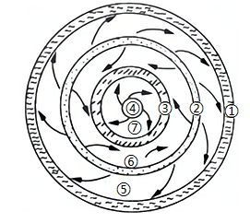

1．图中风带⑥是（   ）

A．北半球西风带 B．南半球西风带 C．北半球信风带 D．南半球信风带

2．当①气压带在此半球分布面积最小时，可能发生的地理现象是（   ）

A．地球公转速度较慢 B．昼长上海大于广州

C．巴西高原上草木茂盛 D．恒河流域正值丰水期

3．下列气候类型的形成，与图示气压带、风带分布无关的是（   ）

A．热带雨林气候 B．地中海气候 C．热带季风气候 D．温带季风气候

下面图甲为地表三圈环流剖面局部图（N为北极点）,图乙为某季节某半球近地面气压带、风带分布模式图。读图,完成下列各题。

@@@de5a0c662315462abe4b8eebabae6b7d

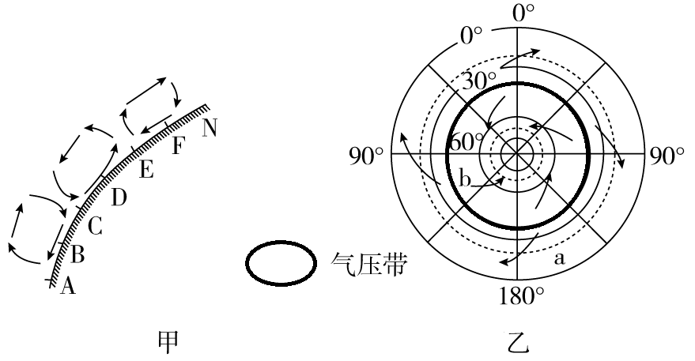

(1)图甲中字母所表示的纬度为30°、60°的点分别是__________、__________。

(2)图甲中B处是__________风带,与图乙中__________（填“a”或“b”）处的风向一致。

(3)图甲中C处是__________压带,D处是__________风带,

**江苏省仪征中学2023—2024学年度第一学期高二地理学科作业**

**第三单元第2节——全球的气压带与风带3**

研制人：王维中 审核人：李玉军

班级：______姓名：________学号：_____ 时间：9月27日 作业时长：20分钟

热带辐合带是南北半球信风气流形成的辐合地带，其位置随季节而变化。下图为“某区域热带辐合带的形成与云系示意图”。读图完成1～2题。

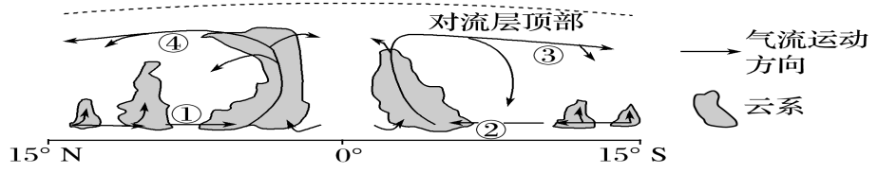

1.图中①②③④四处的风向分别是(　　)

A．西南风、东南风、西北风、东北风 B．东北风、东南风、西南风、西北风

C．东风、北风、西北风、西南风 D．东北风、东南风、西风、西风

2.热带辐合带(　　)

A．夏季北移，冬季南移 B．位置移动的根本原因是气温变化

C．影响的地区气候温和 D．影响的地区降水较多

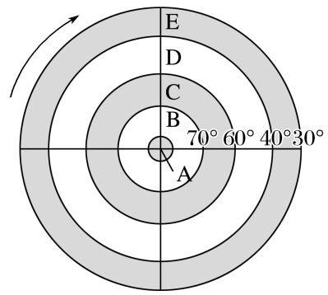

图中箭头表示地球的自转方向。完成3～4题。

3．图中字母C所表示的气压带是(　　)

A．赤道低气压带 B．副热带高气压带

C．副极地低气压带 D．极地高气压带

4．下图中四组箭头，能正确表示D处风带风向的是(　　)

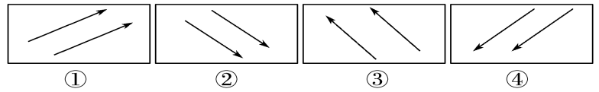

A．① B．② C．③ D．④

下左图为“气压带和风带示意图(局部)”。读图回答5～6题。

5．图示区域表示的半球和季节分别是(　　)

A．北半球，夏季 B．南半球，夏季 C．北半球，冬季 D．南半球，冬季

6．图示(　　)

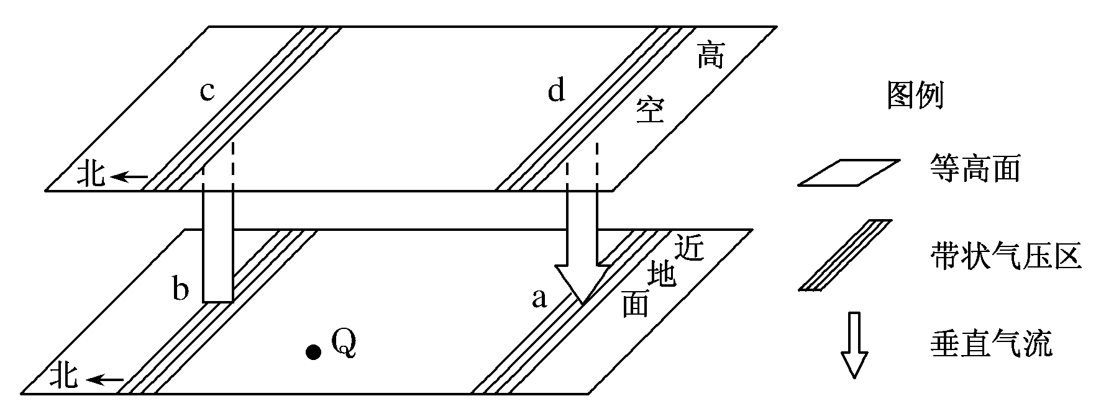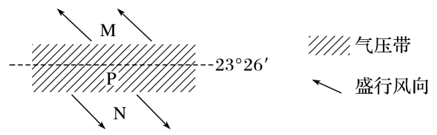A．N为低纬信风带 B．P为副热带高气压带 C．M给大陆西岸带来降水 D．M为极地东风带

读上右图，完成7～8题。

7．若图示为三圈环流中的低纬环流，则下列说法错误的是(　　)

A．图示为北半球的低纬环流 B．b气压带的成因为热力因素

C．a气压带控制的区域干燥 D．Q地位于信风带

8．若图示地区在北半球，则下列说法正确的是(　　)

A．b气压带影响下气候干旱 B．Q地盛行东北风

C．a为副热带高气压带 D．该环流属于高纬环流

下图为某月31°N纬线上①～⑦地的海平面气压分布图。读图完成9～10题。

**（★选做题）**9．图示季节，导致④地与⑦地气压差异较大的主要因素是(　　)

A．太阳辐射

B．海陆位置

C．地形

D．植被

**（★选做题）**10．此季节，①地与⑦地相比(　　)

A．白天气温更高

B．昼夜温差更小

C．风力更强

D．降水更丰富

下图为世界部分地区三圈环流示意图，图中箭头表示气流的运动方向。读图完成11～13题。

11．通常能够为其所影响地区带来降水的有(　　)

A．①③④ B．①③⑤ C．①⑤⑥ D．④⑤⑥

12．图示环流状况出现时，(　　)

A．内蒙古高原北风吹雪 B．地中海沿岸碧海晴空

C．南非高原上草木葱茏 D．南极大陆紫外线强烈

13．能够正确表示气流②运动模式的是(　　)

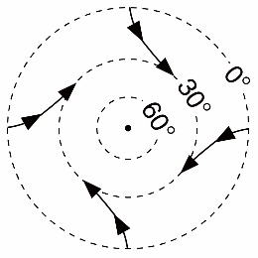 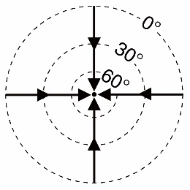 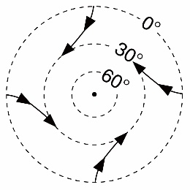 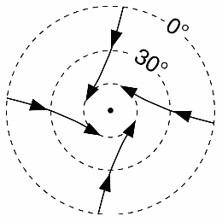

A． B． C． D．

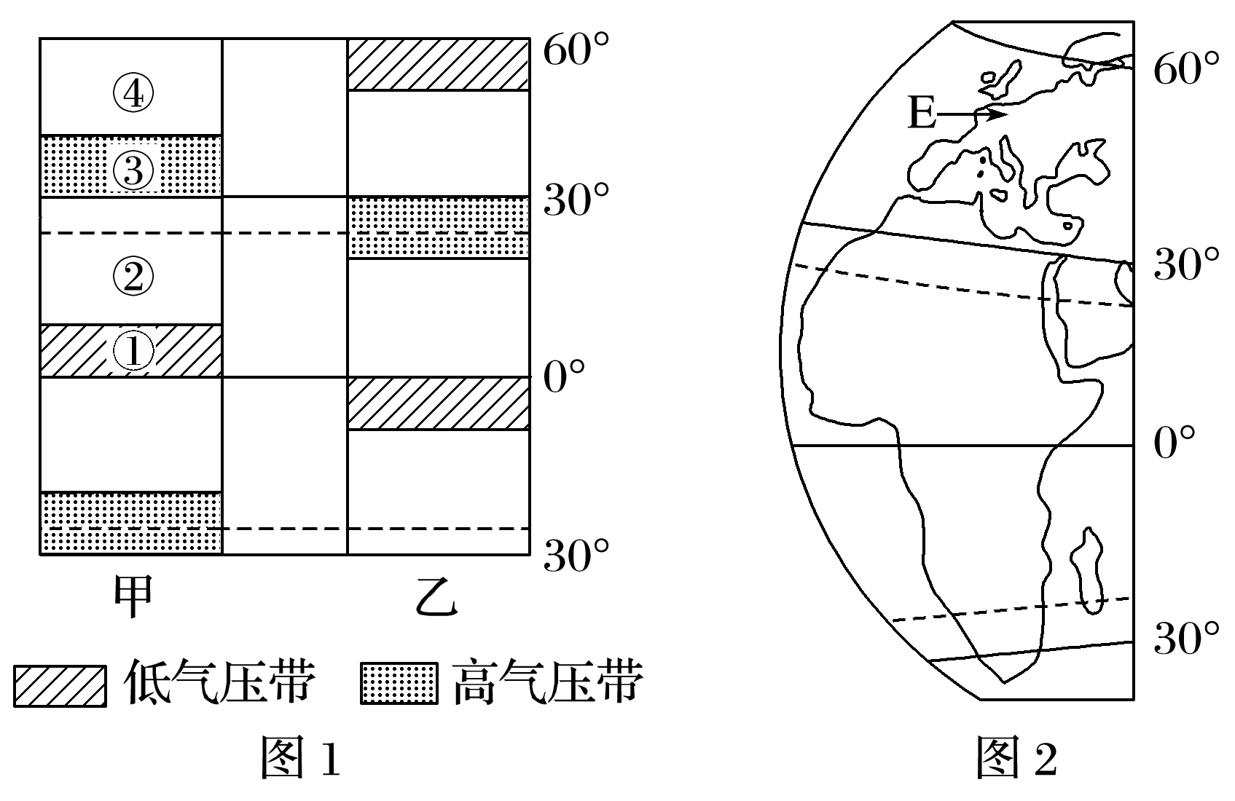14．下面左图为“气压带和风带季节移动示意图”，右图为“世界海陆分布的局部图”。读图，回答下列问题。（6分）

(1)①气压带名称是____________，受其控制地区的气候特征是_____________。（2分）

(2)在图上画出②所在风带的风向。（1分）

(3)图1中甲图气压带、风带位置比乙图______(填“偏北”或“偏南”)，其成因是_________。（2分）

(4)图2中E地常年受④的影响，其气候特征是____________________。（1分）

**江苏省仪征中学2023—2024学年度第一学期高二地理学科补充练习**

**第三单元第2节——全球的气压带与风带3**

研制人：王维中 审核人：李玉军

班级：______姓名：________学号：_____ 时间：9月27日 作业时长：10分钟

下图为2021年3月18日2时（北京时间）东亚海平面气压形势图，虚线范围内为天气系统引发的某种气象灾害实时分布。此前蒙古高原南部地区大部分表土解冻，地表干燥。据此完成下面小题。

**（★选做题）**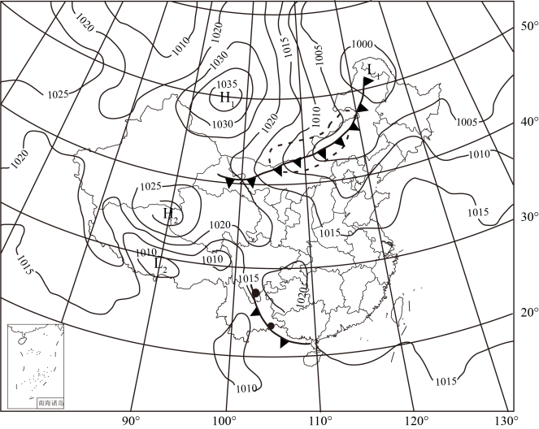1. 关于图中天气系统及其影响，说法正确的是（ ）

A. 内蒙古高原北部出现大风、降温、雨雪天气

B. 云贵高原地区出现准静止锋，昆明阴雨连绵

C. 青藏高原北部的高压减弱南下冬季风的势力

D. 冷锋尚未到达，我国华北地区晴朗温暖

2. 该气象灾害最可能是（ ）

A. 春旱 B. 暴雨 C. 沙尘暴 D. 冻害

3．读下列两图，图甲是北京多年平均气温、日照曲线与降水量柱状图，图乙是西北太平洋副热带高压脊与雨带位移示意图，回答下列问题。

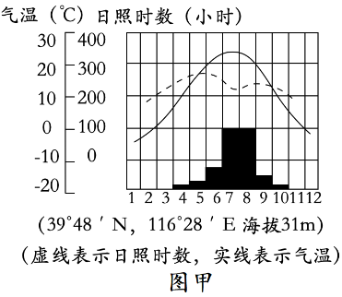  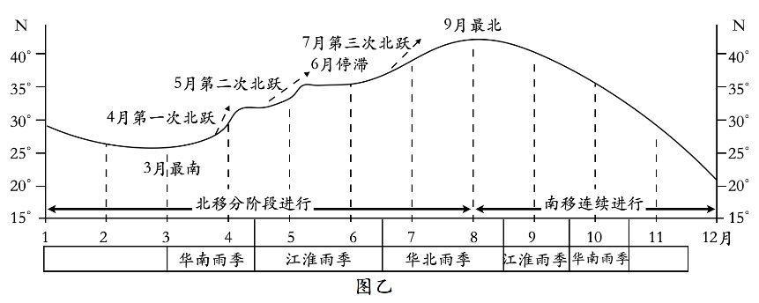

(1)北京日照时数最多的月份是 月，降水最多的月份是 月。

(2)参考雨带移动图分析，北京最多日照出现在这个月的主要原因是 、

等。

(3)西北太平洋副热带高压脊在我国大致移动的纬度范围是 。

**江苏省仪征中学2023—2024学年度第一学期高二地理学科作业**

**第三单元第2节——全球的气压带与风带4**

研制人：王维中 审核人：李玉军

班级：______姓名：________学号：______ 时间：9月28日 作业时长：20分钟

读18日12时—19日12时降温幅度图，完成下面两题。

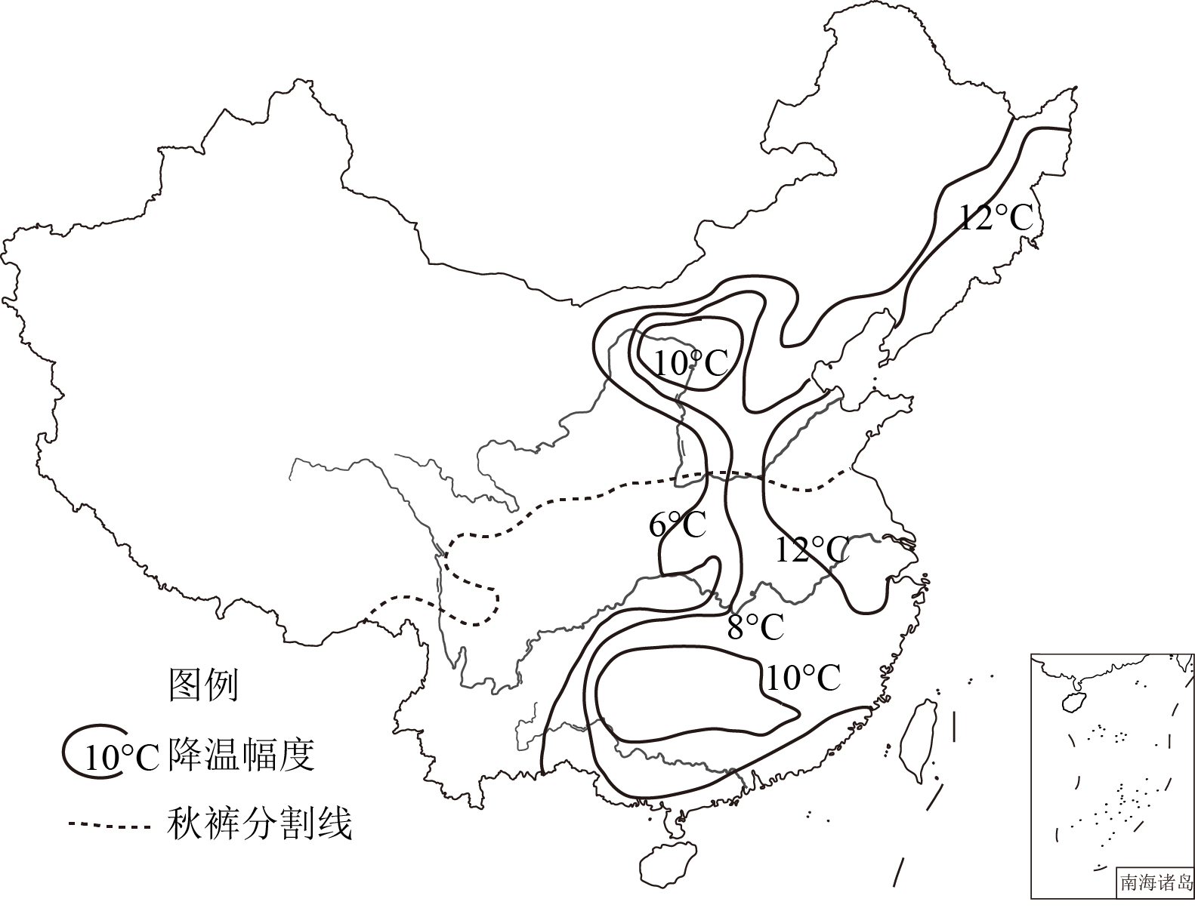

1．导致“秋裤”预警的“罪魁祸首”是（   ）

A．西伯利亚高压 B．阿留申低压 C．西太平洋副热带高压 D．江淮准静止锋

2．此时长江流域网友评论：“闻君将至惊坐起，急问秋裤在哪里”，与“君”相一致的天气系统有可能是（   ）

A．高气压系统 B．低气压系统 C．暖锋系统 D．冷锋系统

2021年11月6日-8日，中央气象台友情发布“秋裤”预警：全国大部分地区将被秋裤占领，特别是东北部分地区，甚至需要棉裤登场救急。读6日12时-8日12时降温幅度图，完成下面小题。

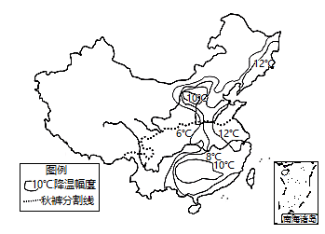

3．导致“秋裤”预警的“罪魁祸首”是（   ）

A．亚洲低压 B．阿留申低压 C．亚洲高压 D．夏威夷高压

4．此时长江流域网友评论说：“闻君将至惊坐起，急问秋裤在哪里”，与“君”相一致的天气系统有可能是（   ）

A．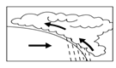 B．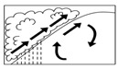 C．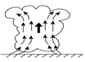 D．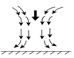

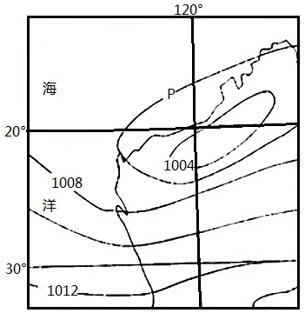5．右图为某地等压线分布图，该图表示的时间可能是（   ）

A．1月 @@@88a3f9be2d5d426d9414877e03697ed4 B．4月 @@@88a3f9be2d5d426d9414877e03697ed4 C．7月@@@88a3f9be2d5d426d9414877e03697ed4 D．10月

下图为①②③④四地不同时间气压带和风带影响时段，据此完成下面小题。

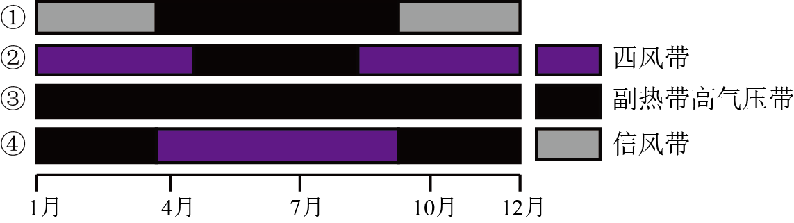

3. ③气候的特点是

A. 终年高温多雨 B. 终年炎热干燥C. 终年温暖湿润 D. 终年寒冷干燥

4. 气候类型相似的是

A. ①② B. ①④ C. ②③ D. ②④

读太阳直射点位置与某个气压带位置关系示意图，完成下面小题。

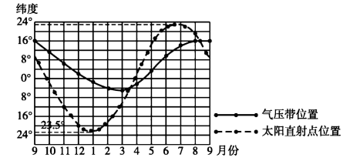

**（★选做题）**6．图示信息显示（   ）

A．太阳直射点是气压带位置移动主要诱因

B．太阳直射点与气压带位置移动无关

C．太阳直射点在北半球时间长于南半球

D．太阳直射点在南半球时间长于北半球

7．该气压带与太阳直射点移动不同步的主要影响因素是（   ）

A．气候异常 B．海陆分布 C．太阳活动 D．人类活动

8．同属热力因素形成的气压带是（   ）

①赤道低气压带  ②副热带高气压带  ③副极地低气压带  ④极地高气压带

A．①② B．①③ C．①④ D．②③

**江苏省仪征中学2023—2024学年度第一学期高二地理学科补充练习**

**第三单元第2节——全球的气压带与风带4**

研制人：王维中 审核人：李玉军

班级：______姓名：________学号：______ 时间：9月28日 作业时长：10分钟

下图为非洲部分地区示意图,图中维多利亚瀑布顶部,岩石挡住河水形成的天然水池被称为“魔鬼泳池”，而维多利亚瀑布足足有1700多米宽，最高处达108米，每分钟有数百万升水从空中飞流直下。许多人不远万里来到这里寻求刺激，魔鬼泳池也成为冒险者的乐园。读图完成下面小题。

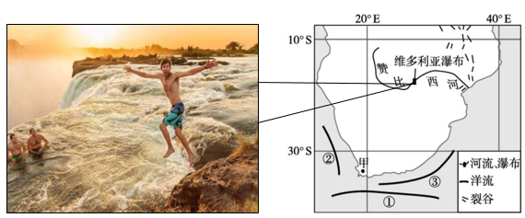

1. 下列时间中，“魔鬼泳池”最危险的是（ ）

A. 1月 B. 5月 C. 8月 D. 10月

2. 下列说法不正确的是（ ）

A. 洋流①的形成受西北风的影响 B. 洋流②使沿岸荒漠向北延伸

C. 洋流③对沿岸有增温增湿作用 D. 图中裂谷位于非洲板块和亚欧板块交界处

10．阅读图文资料，完成下列要求。

日本是一个多山多地震的岛国（下图）。位于本州岛西侧的白川乡合掌村四面环山，冬季多雪，稻田纵横，水库水渠等水利工程众多，有独特的传统民居“合掌造”。“合掌造”一般坐北朝南，它是一种屋顶以稻草和茅草覆盖的木造建筑，屋顶厚且陡峭，呈人字型，如同双手合十。

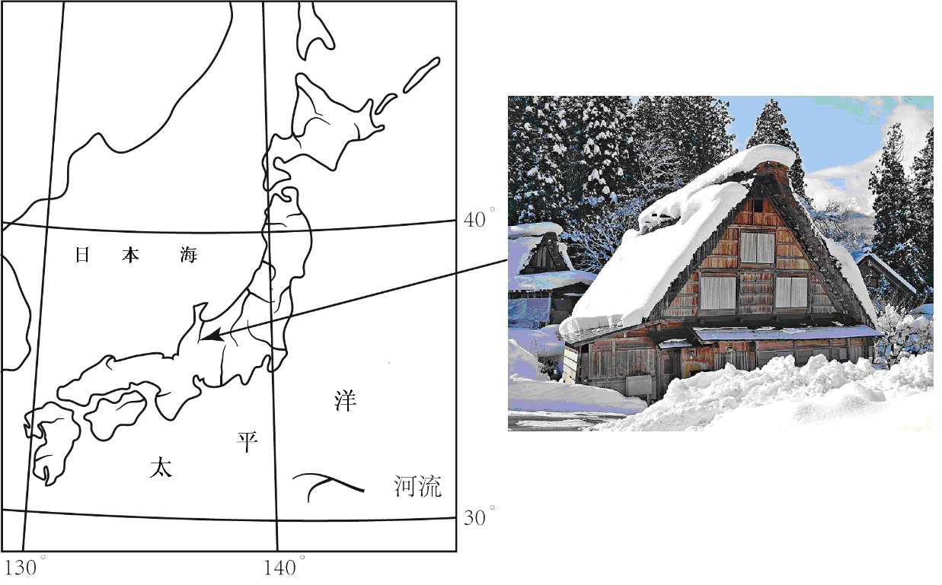

（1）说明白川乡合掌村冬季多雪的原因。

（2）结合合掌村的地理环境特点，分析合掌建筑的优点。

（3）分析合掌村水库水渠众多的原因。